Noi
Finanziari
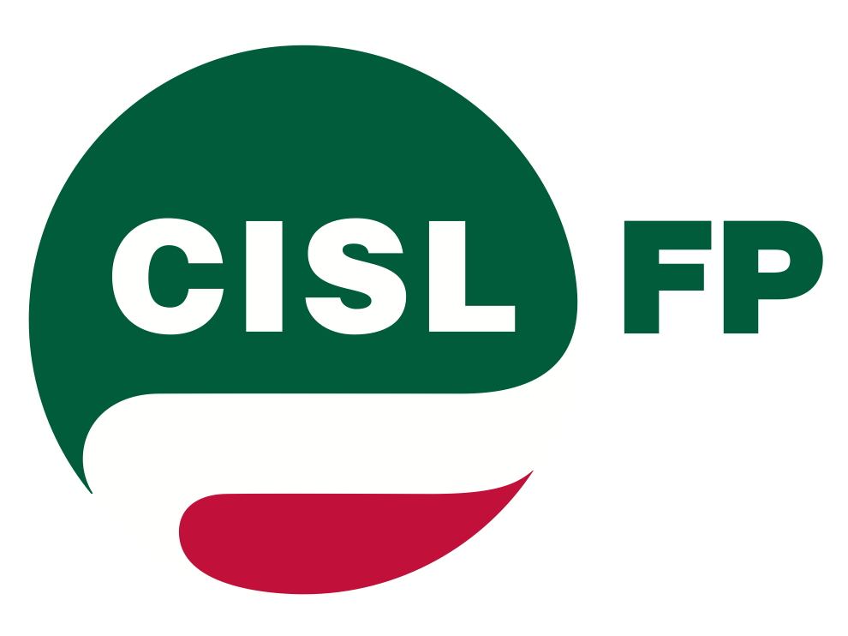
970
Coordinamento Nazionale Agenzie Fiscali e AA.MS 18 Luglio 2018
AGENZIA DELLE ENTRATE

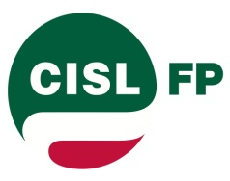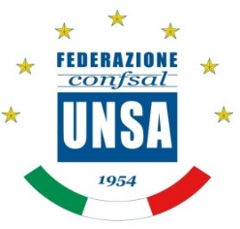
Coordinamenti Nazionali Agenzia Entrate

CAM: ADOTTATE IMPORTANTI INIZIATIVE
Per il servizio “Geoportale” ed i servizi Catastali! Affrontate anche ulteriori tematiche…
Durante la giornata del 17 luglio u.s. si sono tenute le previste riunioni, sia di natura “tecnica” sia di natura “politica”, sulle tematiche che sono state oggetto anche di vertenza nei CAM.
Innanzitutto, evidenziamo che abbiamo sottoscritto un accordo di mobilità volontaria cittadina tra gli Uffici Provinciali del Territorio ed i rispettivi CAM aventi sede nella medesima città ed il relativo bando sarà emanato entro il prossimo mese di settembre.
La mobilità riguarderà due unità che avranno il compito di sostenere, anche perché già professionalmente preparati sulla materia, le esigenze specifiche nascenti dal fornire il servizio di risposta al “Geoportale” su tutto il territorio nazionale.
E’ importante evidenziare che tale servizio, che l’Agenzia ha garantito che non “pubblicizzerà” all’utenza fin quando non andrà a regime l’organizzazione per una efficiente assistenza (tenendo così basso il numero di richieste già monitorato in queste settimane) confluirà nell’ambito di un “polo unico” relativo all’assistenza telefonica sui servizi Catastali.
In merito a quest’ultima importante novità, nel corso delle varie riunioni tenutesi nelle scorse settimane e a seguito delle opportune verifiche effettuate sia dall’Agenzia sia dalle scriventi OO.SS., è stato individuato, in via sperimentale, il Contact Center dell’Ufficio Provinciale Territorio di Bari per avviare un servizio di assistenza sulle materie Catastali riservato, nel periodo di sperimentazione, al solo distretto geografico della regione Puglia.
All’esito della sperimentazione, che avrà avvio nel mese di ottobre e avrà la durata di 3 mesi, sarà valutata la possibilità di estendere il servizio, attraverso il “polo unico”, a più regioni e/o al territorio nazionale coinvolgendo, chiaramente, ulteriori attuali Contact Center dell’area Territorio.
Per i lavoratori interessati che volontariamente parteciperebbero all’iniziativa sarà previsto, prima dell’avvio della sperimentazione, un adeguato percorso formativo basato quantomeno su tre diversi moduli (1. Tecniche di comunicazione telefonica: servizio e comunicazione; 2. Geoportale e Servizi Catastali; 3. Regolamento europeo protezione dati personali).
Ai colleghi che si occuperanno di tale servizio sarà estesa, sin dall’avvio della sperimentazione, la specifica indennità prevista per i lavoratori dei CAM.
La sperimentazione, chiaramente, sarà oggetto di attento monitoraggio e di specifico costante confronto sull’andamento e sugli esiti con le OO.SS. anche rispetto al corretto carico di lavoro e alle attività che attualmente svolgono i colleghi interessati.
In funzione degli esiti della sperimentazione, del flusso e della tipologia delle richieste dei servizi potrà essere quindi previsto nel corso del 2019, a regime, un polo unico con personale professionalmente preparato sulle specifiche materie ed adeguatamente formato alle tecniche comunicative degli operatori dei CAM.
Per maggiori dettagli rinviamo alle intese sottoscritte ed ai relativi importanti allegati.
La riunione è stata anche l’occasione per affrontare ulteriori tematiche inerenti i CAM e/o che interessano trasversalmente tutte le strutture dell’Agenzia. Incremento e corretto riconoscimento della specifica indennità; corretta attribuzione dei carichi di lavoro/obiettivi; Passaggi di Area.
Nel rinviare ai verbali per alcuni temi “tecnici” ed ai precedenti comunicati (es: integrazione dell’albero di instradamento delle telefonate, ecc.) è risultato evidente come l’incremento della specifica indennità, ferma da circa 18 anni, andrebbe inquadrata nell’ambito di una rivisitazione delle indennità riconosciute nell’Area servizi dell’Agenzia e necessariamente confluirà nell’ambito delle rivendicazioni che le Scriventi hanno avviato contro i continui tagli del nostro salario accessorio e che impediscono l’adeguata remunerazione di importanti attività svolte dai lavoratori (cfr. nota unitaria del 10.6.2018). E’ stata inoltre l’occasione affinché l’Agenzia si impegnasse per una opportuna verifica delle modalità “restrittive” di riconoscimento dell’indennità segnalate dai colleghi e dalle RSU in alcune sedi CAM.
Nel corso della riunione tecnica della mattina, inoltre, i vertici della Divisione Servizi hanno assunto l’impegno di una maggiore attenzione e corretta modulazione degli obiettivi riconoscendo effettive criticità che nel corso del 2018 (… e noi diciamo non solo!) si sono verificate. In tal senso è necessario mantenere un costante “canale” di dialogo tra le strutture dell’Agenzia e tra queste ultime e le OO.SS. e le RSU. Verificheremo l’effettività di tale “impegno”.
Con riferimento alla possibilità di prevedere una procedura esclusivamente interna di Passaggi di Area, sulla base del c.d. decreto Madia n. 75/2017, chiaramente da prevedere per tutto il personale dell’Agenzia, quest’ultima si è impegnata ad avviare sia la verifica di un congruo numero di posti in relazione alla più ampia capacità assunzionale prevista dalla vigente normativa per il 2019 nonché i necessari percorsi di autorizzazione presso la Funzione Pubblica.
Ottenuti i suddetti punti fermi, il proficuo confronto che si è avviato da qualche tempo con l’Agenzia sulle tematiche dei CAM, che ricordiamo da molti anni era stato inesistente, proseguirà nelle prossime settimane.
Roma, 18 luglio 2018
FP CGIL | CISL FP | UIL PA | CONFSAL/UNSA
Boldorini | Silveri | Cavallaro | Sempreboni

Via Lancisi, 25 00161 Roma Tel.06/44007609-610
Fax 06/44007611www.fpagenziefiscali.cisl.it
e-mail stefaniasilveri@tiscali.it

